**As cores análogas são aquelas que estão próximas umas das outras dentro do círculo cromático.**

**Paleta de cores da imagem:** 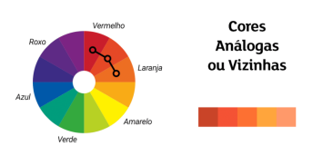

**Desenho do sistema:**

